令和 年 月 日

〇〇市立〇〇小学校
（〇〇園）
保護者の皆様
〇〇小学校PTA
家庭教育学級長
〇〇 〇〇
（〇〇園保護者会会長）

第〇回 家庭教育学級
「スキンシップ週間」（ハグ週間、よさみつけ）のご案内

〇〇小学校PTA（〇〇園）主催による第〇回家庭教育学級「スキンシップ週間」（ハグ週間、よさみつけ）を行います。
この活動をすることによって、子どもとの愛着の大切さを理解し、親子でスキンシップの約束を決めて取り組むことによって、子どもの絆を深めることを目的としています。
下記のように取り組みますので、ご協力のほど、よろしくお願いします。

記

１ 取組期間 令和〇年〇月〇日（曜日）～〇月〇日（曜日）までの〇週間

２ 取組方法
- 下のQRコードから「愛着」を視聴する。
- 家族で話し合って「スキンシップ」の内容を決める。
（例） ・寝る前に子どものよいところを伝え、ハグをする。
・１日がんばったことを伝え、ハイタッチをする。
・夕食のとき、１日でうれしかったことを伝え、乾杯する。
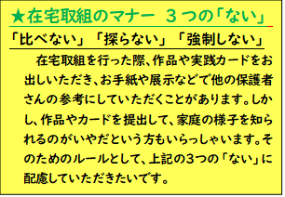
- 取組を実践カードに記録する。（他に、シールを貼るなど。）
- 実践中や実践後に、家族で互いの思いを伝え合う。

３ 実践カードの提出
〇月〇日（曜日）までに、学校（園）にお出しください。

左のＱＲコードが読み取れない場合は、
下のURLアドレスからお入りください。

https://youtu.be/n0Fr23RnXyU

「愛着」 （６分２２秒）

